Муниципальное бюджетное общеобразовательное учреждение
Вологодского муниципального округа
«Дубровская основная школа имени Сугрина В.В.»
____________________________________________________________

ПРИКАЗ

п. Дубровское

22.08.2024 г. № 76

О работе кабинетов ЦОС в школе в 2024/2025 учебном году

В целях исполнения федерального проекта «Цифровая образовательная среда» национального проекта «Образование»,

ПРИКАЗЫВАЮ:

- Назначить ответственной за работу кабинетов ЦОС заместителя директора по учебно-методической работе Зеленцову Н.Ю.
- Назначить ответственных за оборудование:
- Коломенкину Е.В., учителя физики и математики, каб. 21 (1 МФУ, телевизор, ноутбук учителя, веб-камера).
- Муравщикову О.Е., учителя биологии, химии, ОБЗР (телевизор, ноутбук учителя).
- Филеву М.С., учителя математики и информатики, каб. 29 (Интерактивная панель, ноутбук учителя, веб-камера, 28 ноутбуков для учащихся, ящик для их хранения и зарядки).
- Бобылеву Н.А., учителя начальных классов, каб 10 (Интерактивная панель, ноутбук учителя, веб-камера).
- Бутусову П.Е., учителя начальных классов, каб 11 (телевизор, ноутбук учителя)
- Коломенкиной Е.В., Муравщиковой О.Е., Филевой М.С., Бобылевой Н.А., Бутусовой П.Е. обеспечить доступ обучающихся, педагогов к цифровой образовательной инфраструктуре.
- Заместителю директора по УВР Зеленцовой Н.Ю.:
- организовать образовательный процесс с применением ЦОС;
- организовать оказание методической помощи педагогам.
- Филевой М.С., учителю информатики, вменить в обязанность техническое сопровождение образовательного процесса с применением ЦОС.
- Утвердить план работы кабинетов «Цифровой образовательной среды» на 2024-2025 учебный год (Приложение).
- Контроль за исполнением данного приказа оставляю за собой.
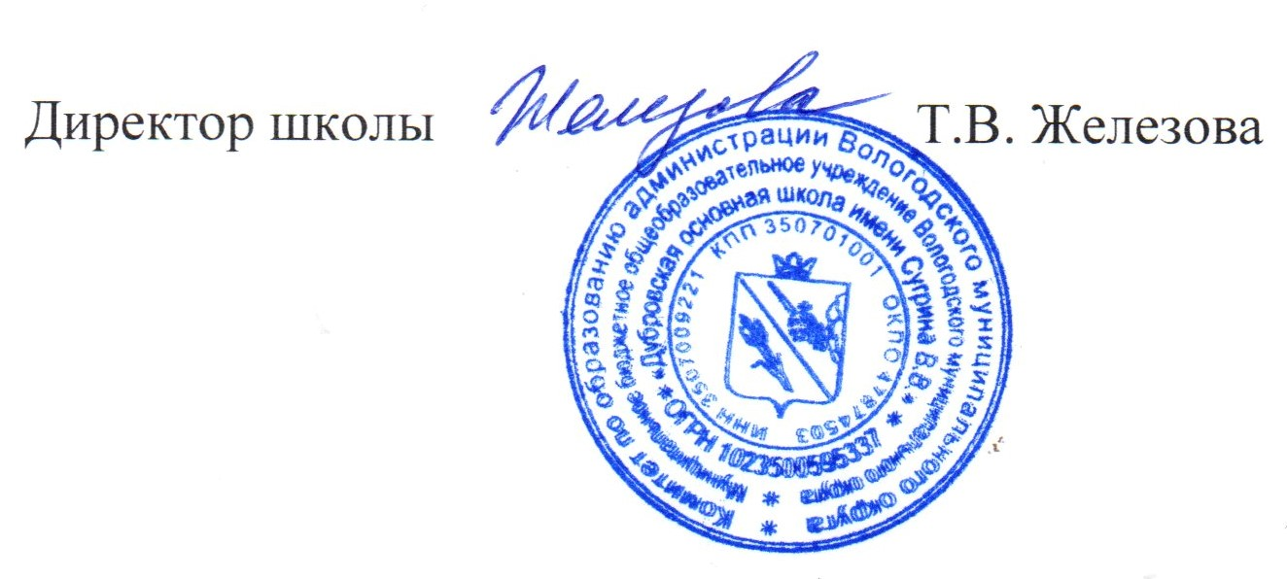

ПРИЛОЖЕНИЕ
к приказу 22.08.2024 г. № 76
О работе кабинетов ЦОС в школе в 2024/2025 учебном году

ПЛАН
работы кабинетов «Цифровой образовательной среды»
на 2024-2025 учебный год

Цель: эффективное использование новейших технологий в процессе обучения Задачи:
- Обеспечивать информационно-методическую поддержку образовательной деятельности;
- Использовать современные процедуры создания, поиска, сбора, анализа, обработки, хранения и представления информации;
- Организовывать дистанционное взаимодействие всех участников образовательной деятельности (учащихся, их родителей (законных представителей), педагогических работников, органов управления в сфере образования, общественности), в том числе в рамках дистанционного образования;
- Организовывать дистанционное взаимодействие школы с другими организациями социальной сферы: учреждениями дополнительного образования детей, учреждениями культуры, здравоохранения, спорта, досуга, службами занятости населения, обеспечения безопасности жизнедеятельности.

 | Мероприятия |  | Сроки |  | Ответственные
Реализация образовательных программ основного общего образования, дополнительного образования, внеурочной деятельности
1 | Уроки информатики и ИКТ в 2-9 классах |  | Согласно расписанию занятий в течение учебного года |  | Учителя информатики
2 | Проведение урочной деятельности по предметам учебного плана в 1-9 классах с использованием ЭОР и оборудования ЦОС |  | Согласно расписанию занятий в течение учебного года |  | Учителя-предметники
3 | Проведение занятий внеурочной деятельности и кружков ДОП образования |  | Согласно расписанию занятий внеурочной деятельностью в течение учебного года |  | Учителя-предметники  классные руководители, руководители кружков
4 | Консультации по подготовке учащихся 9 классов к ГИА по информатике и другим предметам. |  | Согласно расписанию консультаций |  | Учитель информатики
5 |  | Организация проектной и  исследовательской деятельности учащихся 9 класса. Защита проектов |  | В течение учебного года, в соответствии с утвержденным графиком |  | Зам. по УВР  Учителя-предметники
6 |  | Организация проектной и  исследовательской деятельности учащихся 1-8 классов. Защита проектов |  | В течение учебного года, в соответствии с утвержденным графиком |  | Зам. по УВР  Учителя-предметники
7 |  | Использование обучающимися цифровых технологий при самостоятельном поиске информации для проектно- исследовательской деятельности |  | В течение учебного года |  | Зам. по УВР  Учителя-предметники классные руководители
8 |  | Проведение онлайн-уроков, и иных мероприятий, проведение ВПР, олимпиад |  | По отдельному графику |  | Зам. по УВР  Учителя-предметники
9 |  | Использование оборудования ЦОС для осуществления социально-  психологического тестирования обучающихся 7-9-х классов |  | По отдельному графику |  | Зам. по УВР  педагог-психолог
10 |  | Использование оборудования ЦОС во внеурочное время в рамках внеклассной работы и реализации плана воспитательной работы |  | В течение учебного года по плану воспит. работы |  | Зам. по УВР,  классные руководители
11 |  | Проведение консультаций для родителей (законных представителей) обучающихся |  | В течение учебного года |  | Зам. по УВР,  классные руководители  педагог-психолог
12 |  | Размещение информации о проводимых мероприятиях в социальных сетях |  | В течение учебного года |  | Ответственный за ведение сайта.
13 |  | Работа педагогического совета, заседания ШМО учителей– предметников, методического совета школы с применением оборудования ЦОС |  | В течение учебного года |  | Администрация  Учителя-предметники
 |  | Безопасность в сети Интернет
1. |  | Организация участия во Всероссийском образовательном мероприятии «Урок Цифры» |  | По отдельному графику |  | Заместитель директора по УВР учитель  информатики, классные руководители
2. |  | Организация участия в Едином уроке по безопасности в сети Интернет |  | По отдельному графику |  | Заместитель директора по УВР, учитель  информатики, классные руководители
3 |  | Участие в дистанционных онлайн-трансляции открытых уроков по профориентации |  | В течение учебного года |  | Зам. по УВР,  Учителя-предметники  классные руководители
4 |  | Мониторинг безопасности сайтов и контент-фильтрации |  | В течение учебного года |  | учитель  информатики,
 |  | Информатизация образовательного процесса
1. |  | Разработка и проведение уроков с  использованием оборудования ЦОС,  мультимедиа-ресурсов и средств ИКТ |  | в течение года |  | Педагогический коллектив
2. |  | Оказание консультационной, технической и методической помощи педагогам- предметникам, разрабатывающим материалы для размещения на сайте или готовящим уроки с компьютерной поддержкой |  | в течение года |  | учитель информатики, администрация
 |  | Автоматизация управления школой
1. |  | Информационное и оперативное взаимодействие с управляющими структурами |  | в течение года |  | Администрация школы
2. |  | Работа с базами данных учащихся и пед.коллектива, электронной документацией |  | в течение года |  | Администрация школы,  классные руководители
3. |  | Организация повышения квалификации педагогических кадров |  | в течение года |  | Заместители директора по УВР
Формирование информационного пространства
1. |  | Установка, настройка и мониторинг оборудования кабинетов ЦОС |  | В течение года по определенному графику |  | Учитель информатики
2. |  | Работа по организации локальной сети внутри кабинетов ЦОС |  | февраль 2025 |  | Учитель информатики.
3. |  | Участие школы в сетевых образовательных проектах, олимпиадах, конкурсах,  конференциях, форумах |  | в течение года |  | Заместители  директора по УВР  .

